«Утверждаю»
Президент ФБС по Липецкой обл.
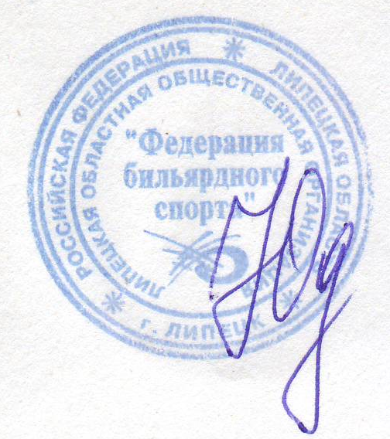 А.В. Юдин
23.04.2012г. г. Липецк
ПОЛОЖЕНИЕ
О проведении открытого турнира Const-CUP(Постоянный кубок) по бильярдному спорту «Свободная пирамида» среди юношей и девушек 1997г.р. и моложе, посвящённого Дню защиты детей. Соревнования проводятся при поддержке администрации г. Липецка.
I. Цели и задачи
- Популяризация и дальнейшее развитие бильярдного спорта.
- Привлечение максимально возможного числа детей и подростков к систематическим занятиям спортом.
- Повышение спортивного мастерства.
- Выявление сильнейших спортсменов этой возрастной категории.

II. Сроки и место проведения
Соревнования проводятся 1-2 июня 2012 года
в КРК «МЕГА-ПОЛИС» по адресу: г. Липецк, ул. Московская 75а - юноши
б/к «Удачный» по адресу: г. Липецк ул.Космонавтов 20а – девушки
31 мая 15.00 – 18.00 – регистрация, 18.30 жеребьевка участников
в КРК «МЕГА-ПОЛИС» по адресу: ул. Московская 75а
Церемония открытия 1 июня - 10.00 в КРК «МЕГА-ПОЛИС»
Начало соревнований 1 июня - 10.15
III. Размещение участников
и представителей осуществляется самостоятельно
Участникам соревнований предлагается размещение в гостиницах:
«Советская» 8(4742) 23-33-11, 77-23-11 ул.Ворошилова,5
- одноместный номер -- 1350руб. в сутки
- шестиместный номер – 600руб./чел. в сутки
«Турист» 8(4742) 77-07-98 ул. К.Маркса 1
- одноместный номер – 1500руб. в сутки
- двухместный номер – 2400руб. в сутки
- трёхместный номер – 3300руб. в сутки

IV. Руководство и организация соревнований

Общее руководство осуществляет организатором турнира в лице Ломакина Константина Валерьевича и председателем турнира Литаврина Геннадия Николаевича.
Руководство по проведению соревнований возлагается на судейскую коллегию.
Главный судья соревнований: судья второй категории А.В. Юдин
Зам. главного судьи: Е.В Юдин.
Все вопросы, связанные с изменением и дополнением условий и порядка проведения соревнований, не включенных в данное положение, решаются организатором соревнований, совместно с судейской коллегией.

VI. Требования к участникам соревнований

К участию в соревнованиях допускаются юноши, девушки 1997 г.р. и моложе, уплатившие регистрационный взнос в размере 500 руб., юноши и девушки играют отдельно. Форма одежды: черные туфли, тёмные брюки, однотонная рубашка, черный жилет, бабочка. Участники без установленной формы одежды до соревнований не допускаются.

VII. Программа соревнований

1 июня 10.15 – начало соревнований
На церемонии открытия присутствие всех участников обязательно.
После окончания финальной встречи, церемония награждения и закрытия турнира. На церемонии обязательно присутствие спортсменов, занявших
1-3-е место в установленной форме одежды.

VII.Условия и порядок проведения соревнований

Соревнования проводятся в соответствии с действующими правилами ФБС России, по швейцарской системе с выбыванием после второго поражения.
Все вопросы, связанные с изменением и дополнением условий и порядка проведения соревнований, не включенных в данное положение, решаются организатором соревнований, совместно с судейской коллегией.

VIII. Награждение

Участники занявшие I, II, III места награждаются Кубками, медалями, дипломами соответствующих степеней и минимальными денежными призами:
Юноши: Девушки:
1 место – 8000руб. 1 место – 7000руб.
2 место – 6000руб. 2 место – 5000руб.
3 место – 4000руб. 3 место – 3000руб.
С 4 по 8 место – 1000руб.

IX. Заявки на участие
В мандатную комиссию подаются следующие документы:
- именная заявка
- документ, удостоверяющий личность
Заявки на участие в соревнованиях подаются до 20 мая 2012 года
по адресу: Litavrin62@mail.ru
За дополнительной информацией обращаться по тел.:
8 950-805-96-07 Литаврин Геннадий Николаевич.
ОРГКОМИТЕТ

Данное положение является официальным вызовом на соревнования.

